Керівнику Всеукраїнського
проекту «Школа миру»
Поповичу Володимиру Васильовичу,
генерал-майору запасу,
Голові Асоціації миротворців України
від директора школи № 158
Назарової Ольги Володимирівни
Адреса школи: вул. Леся Сердюка, 46,
м. Харків, 61184

Звіт щодо проведення заходу

Назва заходу Волонтерська акція «Напиши новорічну листівку воїну з АТО»
Дата проведення грудень 2018
Короткий опис заходу та його результати Метою акції було залучення старшокласників до підняття бойового й патріотичного духу наших українських військових, моральна підтримка воїнів.
Кількість учасників (учнів, учителів, батьків) 87
Вік учасників заходу 14-16
Представники громадських організації, ЗМІ (якщо є) ________________
Фотографії
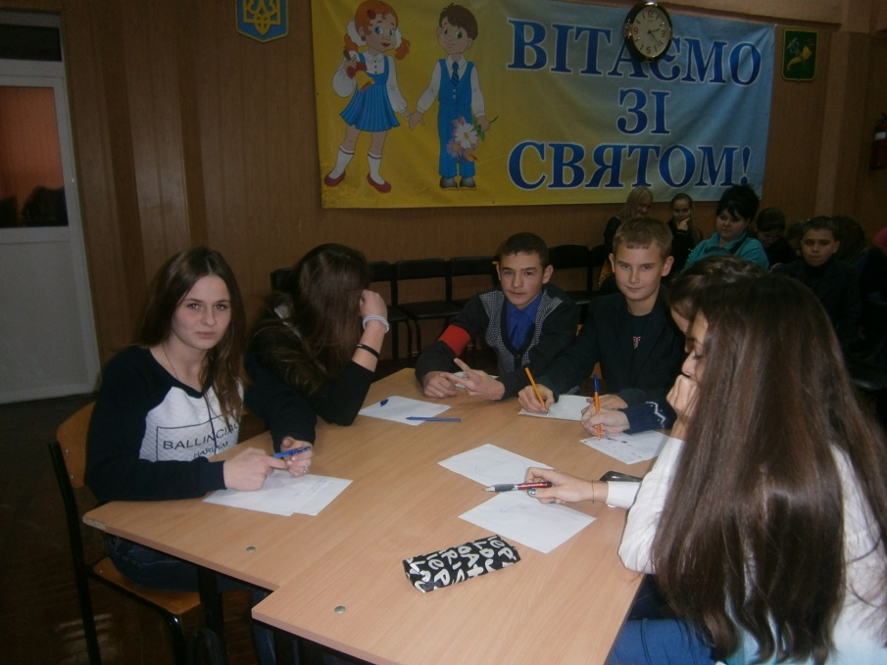

Відповідальний за реалізацію
проекту у школі Козакова Марина Ігорівна, тел.(067)5972289

Директор школи Назарова Ольга Володимирівна
тел. (057) 7251389, E – mail: sch_158@ukr.net
Керівнику Всеукраїнського
проекту «Школа миру»
Поповичу Володимиру Васильовичу,
генерал-майору запасу,
Голові Асоціації миротворців України
від директора школи № 158
Назарової Ольги Володимирівни
Адреса школи: вул. Леся Сердюка, 46,
м. Харків, 61184

Звіт щодо проведення заходу
Назва заходу Конкурс козацької пісні «Ми різні, але ми єдині»
Дата проведення 03.12.2018 та 06.12.2018
Короткий опис заходу та його результати 03.12.2018 р. відбулась урочиста лінійка, присвячена Дню Збройних Сил України. Інга Юліївна подарувала для шкільного музею «Бойової та Трудової Слави» особисті речі воїна: фотоапарат, годинник, мобільний телефон, навчальні зошити та військову форму десантника аєромобільної бригади. Всі речі поповнять експозицію «Збережемо мир в Україні».
06.12.2018 р. до Дня Збройних Сил України проведено конкурс строю та пісні для учнів 8-11 класів, військову естафету та майтер-клас з надання першої невідкладної дороги.
Мета заходів: розширити знання учнів про запорізьких козаків, їх традиції, побут, звичаї. Виховувати патріотизм, шанобливе ставлення до запорожців, спонукати до наслідування їх кращих рис характеру: добродушності, безкорисливості, товариськості, бажання завжди прийти на допомогу. Розвивати фізичні якості дітей, спритність, кмітливість, активність, повагу до народних традицій, історії країни.
Кількість учасників (учнів, учителів, батьків) 613
Вік учасників заходу 7-15
Представники громадських організації, ЗМІ (якщо є) Були присутні гості Федоряка Олександр Дмитрович-отаман реєстрового козацтва, Інга Юліївна Сілко-Тавровська-мати загиблого випускника школи Сілко Артура Олеговича, Лустенко Світлана Іванівна-головний спеціаліст Управління освіти адміністрації Київського району Харківської міської ради, батьківська рада
Фотографії
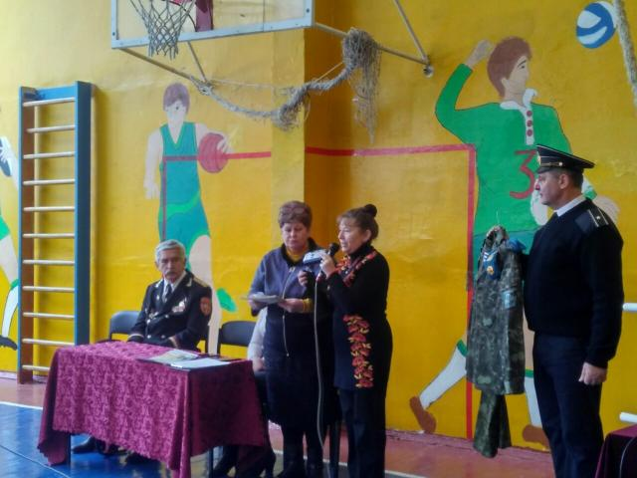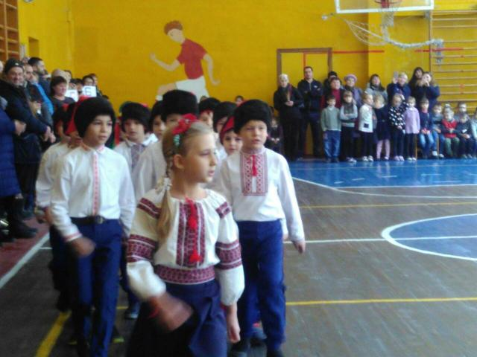

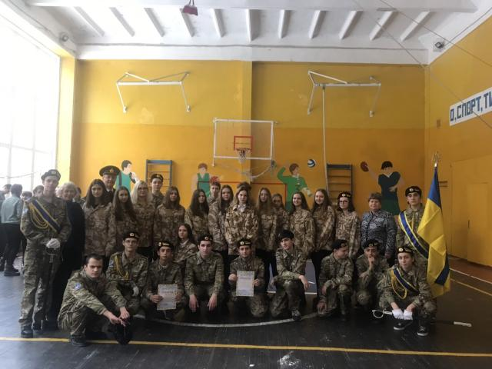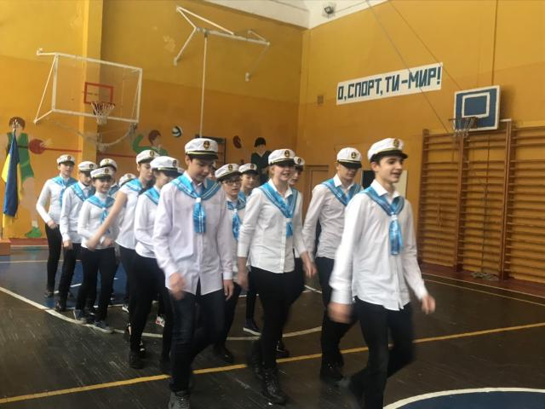
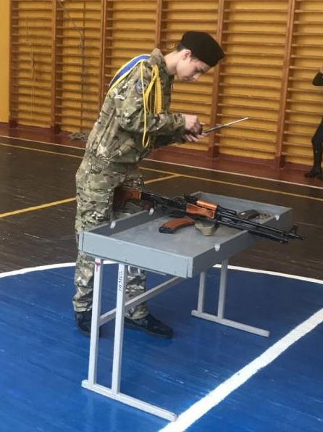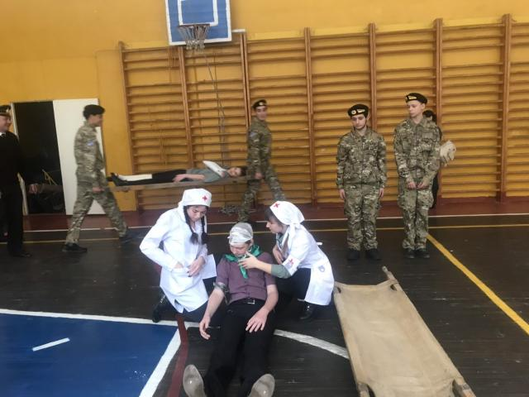

Відповідальний за реалізацію
проекту у школі Козакова Марина Ігорівна, тел.(067)5972289

Директор школи Назарова Ольга Володимирівна
тел. (057) 7251389, E – mail: sch_158@ukr.net

Керівнику Всеукраїнського
проекту «Школа миру»
Поповичу Володимиру Васильовичу,
генерал-майору запасу,
Голові Асоціації миротворців України
від директора школи № 158
Назарової Ольги Володимирівни
Адреса школи: вул. Леся Сердюка, 46,
м. Харків, 61184

Звіт щодо проведення заходу
Назва заходу Заходи до Дня вшанування учасників ліквідації аварії на Чорнобильській АЕС« Поріс чорнобилем Чорнобиль, бідою нашою поріс»
Дата проведення 14.12.2018
Короткий опис заходу та його результати У школі було проведено захід, метою якого було закріплення знань учнів про чорнобильську трагедію, впровадження елементів екологічного виховання, розвиток почуттів вдячності, вшанування подвигу, виховування любові і поваги до своєї Батьківщини – України, почуття глибокої поваги до людей, які ціною власного життя та здоров’я захищали Україну від наслідків аварії на ЧАЕС, сприяти розвитку особистості, виховання згуртованого колективу групи.
Кількість учасників (учнів, учителів, батьків) 219
Вік учасників заходу 12-15
Представники громадських організації, ЗМІ (якщо є) батьківська рада
Фотографії
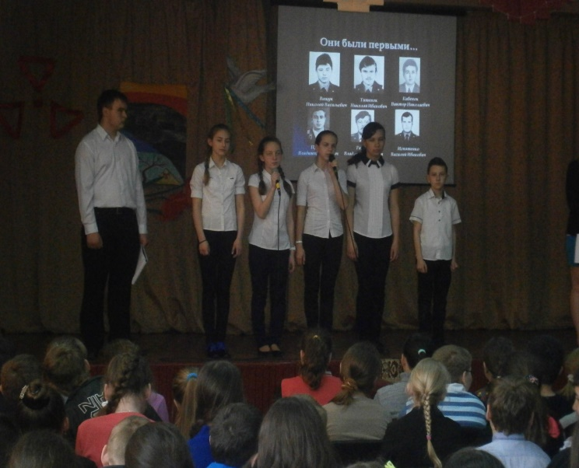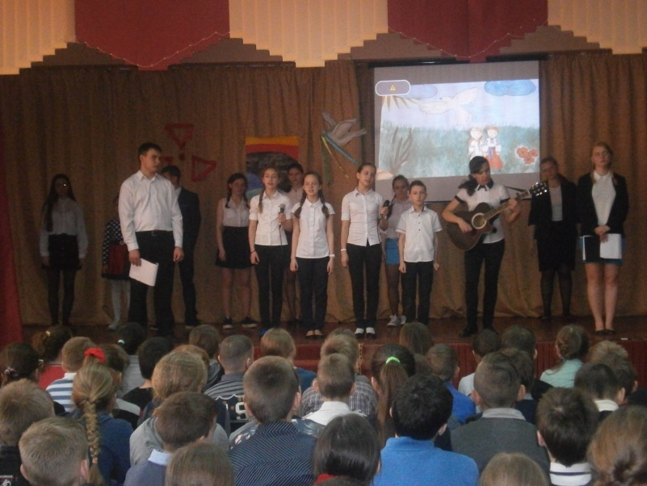

Відповідальний за реалізацію
проекту у школі Козакова Марина Ігорівна, тел.(067)5972289

Директор школи Назарова Ольга Володимирівна
тел. (057) 7251389, E – mail: sch_158@ukr.net

